Сценарий 1 сентября на тему: «Мир во всём мире»
Цели:
- прививать чувство патриотизма, любви к Родине, уважение к ее защитникам, чувство мира и сохранения его во всем мире;
-прививать умения жить в безопасности в окружающем мире.
Ход мероприятия:
Ребята выбирают кленовые листочки красного и жёлтого цвета (делятся на 2 команды, родители – 3-я команда).
Учитель:Я спешу сказать вам – «Здравствуйте!»,
Чтобы пожелать здоровья доброго.
Я спешу сказать вам – «Благости!»,
Чтобы пожелать вам счастья нового.
Я спешу сказать вам «Радости,
Удач, успехов и везения!»,
Чтобы пожелать всем в классе
Прекраснейшего настроения.
Ребята, посмотрите вокруг… Наш класс чистый, светлый, красивый. Таким его помогли сделать ваши родители. Cкажем им: «Большое спасибо»!
Дорогие ребята, сегодня замечательный день, прекрасный праздник День Знаний, который отмечает вся страна. Сегодня для вас одновременно радостный и грустный день. Радостный, т.к состоялась наша долгожданная встреча, вы вновь узнаете много нового… А грустный… потому что 1 сентября в этой школе, классе мы встретились последний раз, ведь у вас впереди выпускной.
А сегодня мне хочется начать наш первый урок в этом учебном году. Наверняка вам интересно узнать для чего же вы выбирали осенние листочки и поделились так на команды?
Команда, которая выбрала красный цвет: весь год будет жить без бед и исполнятся ваши многие желания.
Команду с жёлтым листком: здоровье не подведёт и в учёбе повезёт!
Ну, а вы, уважаемые родители, будете со всем легко справляться, и у ваших детей будет всё получаться.
Уважаемые родители, ребята, с чем у вас ассоциируется День знаний? (Ответы)
А у меня этот праздник ещё ассоциируется с миром……с миром на всей Земле, с миром в семье, в школе и душе каждого человека.
И я предлагаю команде: Знайки, Умейки, Помогайки расшифровать слово МИР это и будет вашим первым заданием. (Каждой команде раздаётся по листочку, на котором они расшифровывают слово МИР, каждое слово начинается на эту букву). Получают баллы.
Учитель: - Каждый человек, рождаясь, появляясь на свет, имеет право жить в мире. Наша страна всегда стремилась жить в мире. Но, к сожалению, иногда чёрные тучи злобы и ненависти нависали над нашей страной. И тогда все, как один: от малого до старого вставали на защиту нашей Родины. Мы живём с вами в мирное время.
С этим заданием вы справились с лёгкостью, а я приготовила ещё одно задание.
Ваша задача расшифровать запись. А каким способом догадайтесь сами. И здесь вы с лёгкостью справились.
А что у вас получилось, мы отгадаем в третьем задании. Взяв в рот яблоко, прочитать предложение, балл получит та команда, у которой отгадают предложение. Что это за предложения? Как вы понимаете смысл пословицы.
19 3ет 17 16 2е5и20 т30 14 21, 1 14 10 18 — 3 16 11 15 21.
Свет победит тьму, а мир — войну.

19 14 10 18 16 14 3 6 9 5 6 17 18 16 19 20 16 18, 19 2 18а15ь32 3 6 9 5 е 20 6 19 15 16 20 1.
С миром везде простор, с бранью везде теснота.

14 10 18 19 10 13 7 15 15е 16 18у8и6м, 1 13 32 5ь14 10 5 16 2 18 16 11 3 16 13 10.
Мир силен не оружием, а людьми доброй воли.
А какой же День знаний без воздушных шаров?! Но сегодня здесь есть шары с заданием, которое вам нужно выполнить. Вам их нужно найти, ну, а как достать задание, думаю, вы догадаетесь. Достать пазлы и их собрать. На стене привязаны воздушные шарики, выходят по одному представители от команды и дротиком лопают свой шарик, в котором «рассыпано» пожелание, его нужно собрать и прочесть. Все, наверное, догадались, что это пожелания на новый учебный год, вам, ребята, и любимым родителям. Читают пожелания.
Со всеми испытаниями вы справились с лёгкостью, а я знаю почему…потому что вы у меня повзрослели…и вас смело можно назвать четвероклассники!
Как вы думаете, какой должен быть четвероклассник?! Давайте составим кластер выпускника. А вы, уважаемые родители, кластер родителя. Обсуждение.
Ребята, нам с вами есть к чему стремиться и вам, уважаемые родители….
Вот и подошёл к концу наш первый урок. Понравился он вам? Как вы думаете, чтобы всего этого достичь, что нам поможет в этой жизни?..... самое главное – мир. И заканчивая сегодняшний урок, мне хочется вам пожелать, чтобы в ваших сердцах жили любовь, уважение, понимание, а над головой всегда было мирное небо. И я для вас приготовила сегодня подарок-символ, который может исполнить ваше желание, если вы его поселите у себя дома. Дарю голубей.
Комельских Мария Геннадьевна,
учитель 4А класса, первая квалификационная категория
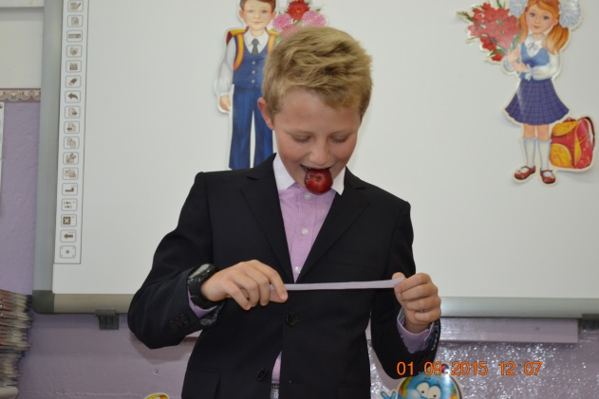

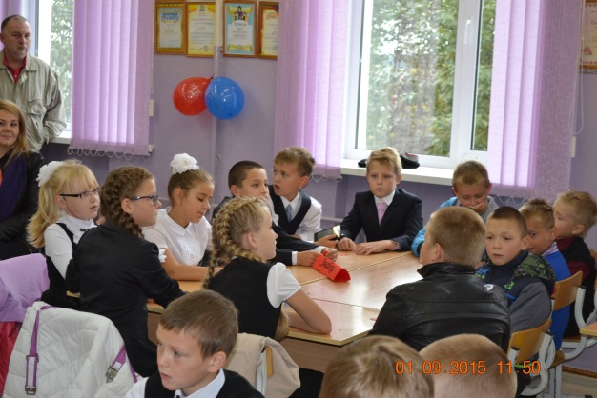

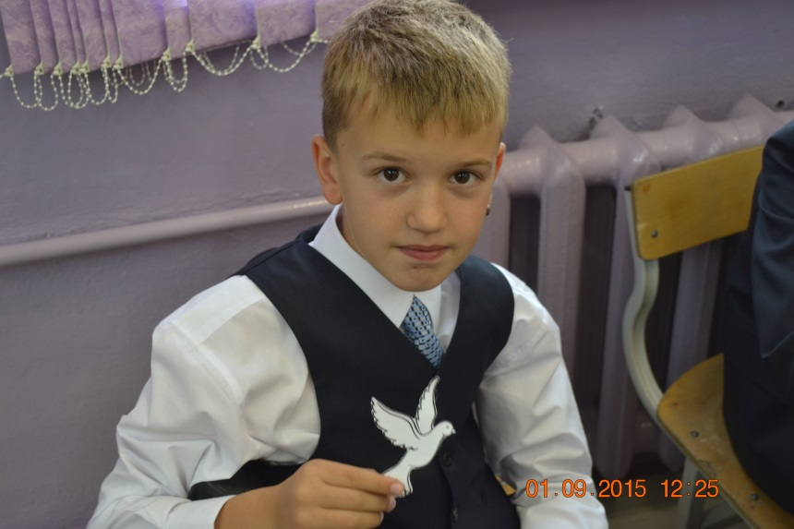

Приложение
М -
И -
Р -

19 3ет 17 16 2е5и20 т30 14 21, 1 14 10 18 — 3 16 11 15 21.

19 14 10 18 16 14 3 6 9 5 6 17 18 16 19 20 16 18, 19 2 18а15ь32 3 6 9 5 е
20 6 19 15 16 20 1.

14 10 18 19 10 13 7 15 15е 16 18у8и6м, 1 13 32 5ь14 10 5 16 2 18 16 11 3 16 13 10.

Ученик 4 класса

Родитель 4 класса

1.Хочется счастья вам пожелать,
Самое главное — не унывать.
Пусть радость всем вам доставляет работа,
Пусть только приятными будут заботы.
Всего вам мирного, доброго, ясного,
Всего вам светлого и прекрасного.

2.Желаем всего, что для радости нужно:
Приятных событий и искренней дружбы,
Прекрасных поездок, хороших людей.

3.Успешных задумок, весёлых идей,
Энергии, счастья, добра, оптимизма
И долгой, чудесной, насыщенной жизни!!!

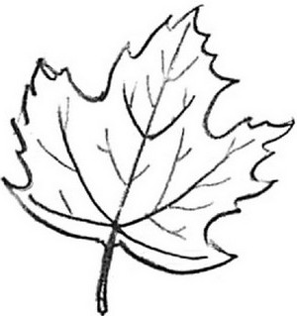

Пусть навек исчезнут войны,
Чтобы дети всей земли
Дома спать могли спокойно,
Танцевать и петь могли,
Чтобы солнце улыбалось,
В окнах светлых отражалось
И сияло над землёй
Людям всем
И нам с тобой!
Пусть ходят голуби по крышам,
Пусть тают в небе журавли...
Пусть будет мир!
Он так нам нужен!
Мир нужен людям всей земли!
Пусть будут реки, города и села,
Пусть лес растет, возводятся мосты...
Пусть дети всей планеты ходят в школы,
Пускай цветут во всех дворах цветы!

